**EXMO. SR. PRESIDENTE DA CÂMARA MUNICIPAL DE SUMARÉ**

**CONSIDERANDO** que é dever desta Casa de Leis, legislar no Município de Sumaré, bem como realizar a fiscalização dos serviços públicos prestados na cidade, de maneira a garantir sua eficiência e qualidade, nestes inclusos todos os serviços referentes à manutenção e fornecimento do saneamento básico, de responsabilidade da empresa BRK Ambiental;

**CONSIDERANDO** que cabe à Concessionária de saneamento básico BRK Ambiental, fornecer um serviço de qualidade aos moradores de nossa cidade, garantindo pleno acesso à água e esgoto tratados em todas as regiões de nosso município e realizar reparos asfálticos apropriados nos locais de onde se faça necessário realizar intervenções;

**CONSIDERANDO** que atualmente diversas ruas de nossa cidade vêm passando por serviços de recape através do Programa de Recape Contínuo da Prefeitura Municipal de Sumaré (PRC), que tem renovado e revitalizado o asfalto de nossas ruas;

**CONSIDERANDO**, que as citadas ruas vêm recebendo diversas intervenções devido aos reparos nas redes de água e esgoto realizados pela empresa BRK Ambiental, que após a realização de tais serviços, tem o dever de reparar os trechos recortados do asfalto;

**CONSIDERANDO**, também, que diversos munícipes têm apresentado a esta Casa sua insatisfação com os serviços de reparo asfáltico realizados pela BRK Ambiental após suas intervenções, tendo estes vereadores cobrado à BRK, por diversas vezes, melhorias nos serviços prestados, uma vez que as condições dos reparos não atendem às necessidades de nossos cidadãos;

**CONSIDERANDO** que diversos trechos de asfalto reparados pela BRK apresentam seu asfalto esfarelando e sendo carregados pelas chuvas poucos dias após o serviço, além de pontos afundados nos locais de instalação de caixas de visita, buracos e danificação do asfalto de ruas recentemente recapeadas;

**CONSIDERANDO**, por fim, que o acesso a um serviço de qualidade é direito de nossos cidadãos, como contribuintes e pagadores dos serviços desta empresa.

Sendo assim, é visando garantir aos cidadãos de nosso município um serviço de qualidade e excelência, que vimos por meio deste **REQUERIMENTO**, solicitar que sejam enviadas a esta Casa, respostas aos seguintes questionamentos:

1. Quais foram os serviços – em especial os de: Substituição de redes de água e esgoto, afundamento de asfalto por vazamentos, reparos nos PV’s e ligações de água – que já foram realizados em 2022 pela BRK Ambiental em nosso município?
2. Solicitamos que seja enviado a esta Casa, um relatório completo de todos os serviços executados pela BRK Ambiental no exercício de 2022 em nossa cidade com a indicação dos locais onde foram realizados.
3. Quais os serviços que estão programados para serem realizados neste ano em nosso município, onde serão realizados e qual a programação (data de cada serviço)?
4. Solicitamos que seja enviado a esta Casa de Leis, um Relatório da questão 3.
5. Solicitamos que sejam tomadas providências em caráter de **URGÊNCIA** para que seja dada uma solução ao problema apresentado referente a qualidade dos reparos realizados.

Sala das sessões, 22 de fevereiro de 2022.



**LUCAS AGOSTINHO**

**Vereador**

**Fotos das ruas do município após as intervenções no asfalto realizadas pela Empresa BRK Ambiental:**

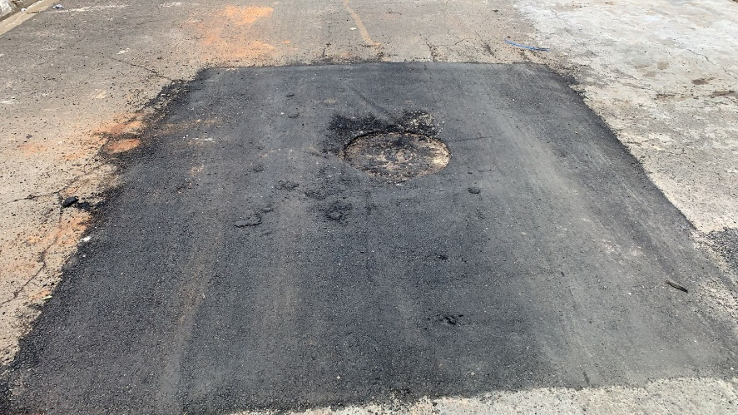

**Canteiro Central da Avenida da Amizade, próximo à Madeireira Estrelas, após a realização dos serviços executados pela BRK Ambiental.**

**Asfalto reparado após intervenção da BRK Ambiental. O Material encontra-se esfarelado poucos dias após o reparo.**

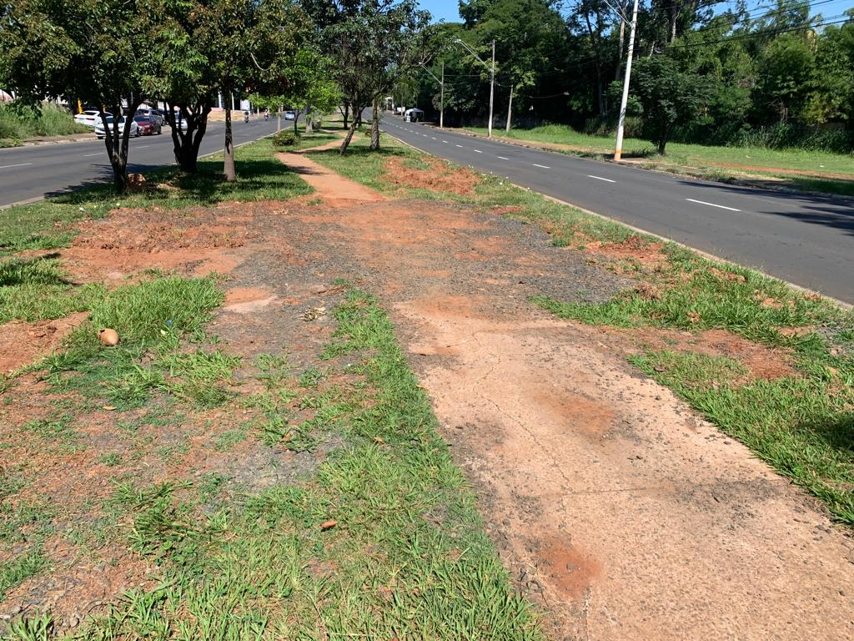

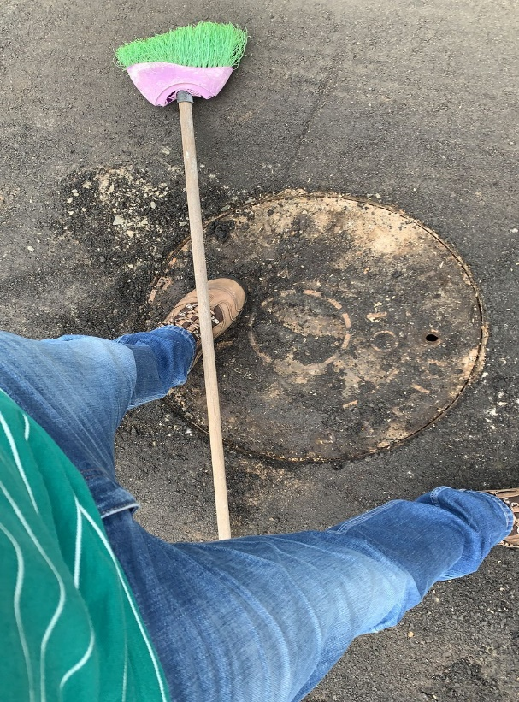

**Local de instalação de boca de acesso à rede. O material asfáltico no local encontra-se esfarelado. Além disso, em diversas ruas, ocorre o afundamento do asfalto no ponto de instalação dos bueiros.**